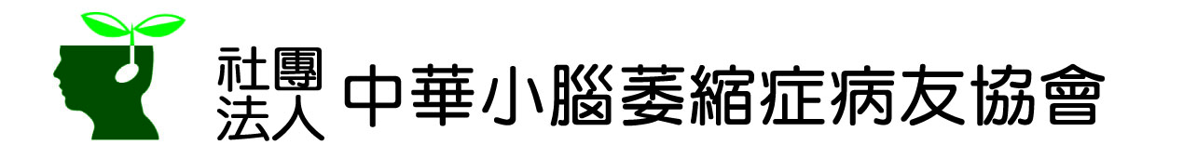
「我的生命、我作主」病主法宣導講座
當人生落幕時，大家都希望以最美的姿態告別，不過「天有不測風雲，人有旦夕禍福」，
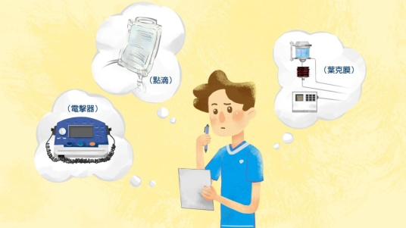
在過去，當一個人因疾病、意外陷入「植物人」狀態，或嚴重失智，往往就失去自主權，有時甚至得被迫使用氣切管、鼻胃管、導尿管等，以維持生命跡象，自從《病人自主權利法》實施，這樣的情況將大為改觀。
生死期限為自然產生，並非人為，當生命終期來臨，「可以不透過儀器延長生命」，藉由法律的保障，一個人也能選擇安詳迎接生命末期的到來，不再需要痛苦走向死亡。
每個人，都能有尊嚴走完最後一哩路~
【活動內容】
參加對象：本會南區會員與家屬、南區志工、社區民眾；名額限30名，欲報從速！
活動講師: 國立成功大學醫學院附設醫院-蔡雅鈞社工師
活動時間：111年8月20日(星期六)上午10-12點
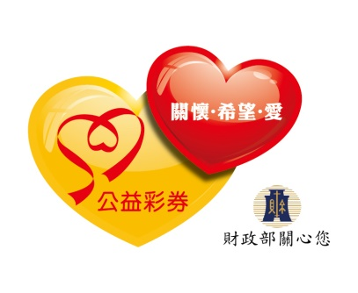
活動地點：台南市東區林森路二段500號-台南市無障礙之家( A棟二樓，多功能會議室)
活動費用：免報名費，中午備有會員及家屬午餐，懇請註明葷素
報名方式：
1.將報名表填妥郵寄至800高雄市新興區民生一路56號7樓之4
2.傳真至07-225-2118或致電報名 聯絡人：社工 江泉樂，電話：（07）225-0372
【活動報名表】
 | 會員姓名 | 聯絡電話 | 陪同家屬姓名 | 餐食習慣/數量
葷□ 個
素□ 個
注意事項:
1.報名人員如遇特殊原因，無法參加，須於活動日前2日致電本會取消報名。
2.因應疫情期間，室內活動請戴口罩及做好防疫措施，並請自備環保杯
3.若遇天災(如颱風、地震等)或不可抗力因素無法進行時，將另行通知擇期進行。
4.會場教室內不可飲食，懇請配合勿帶飲料進入會場。

